淄川区昆山学校教师评先树优
翟苗苗
2024年4月 淄川区教学能手 淄川区教育和体育局
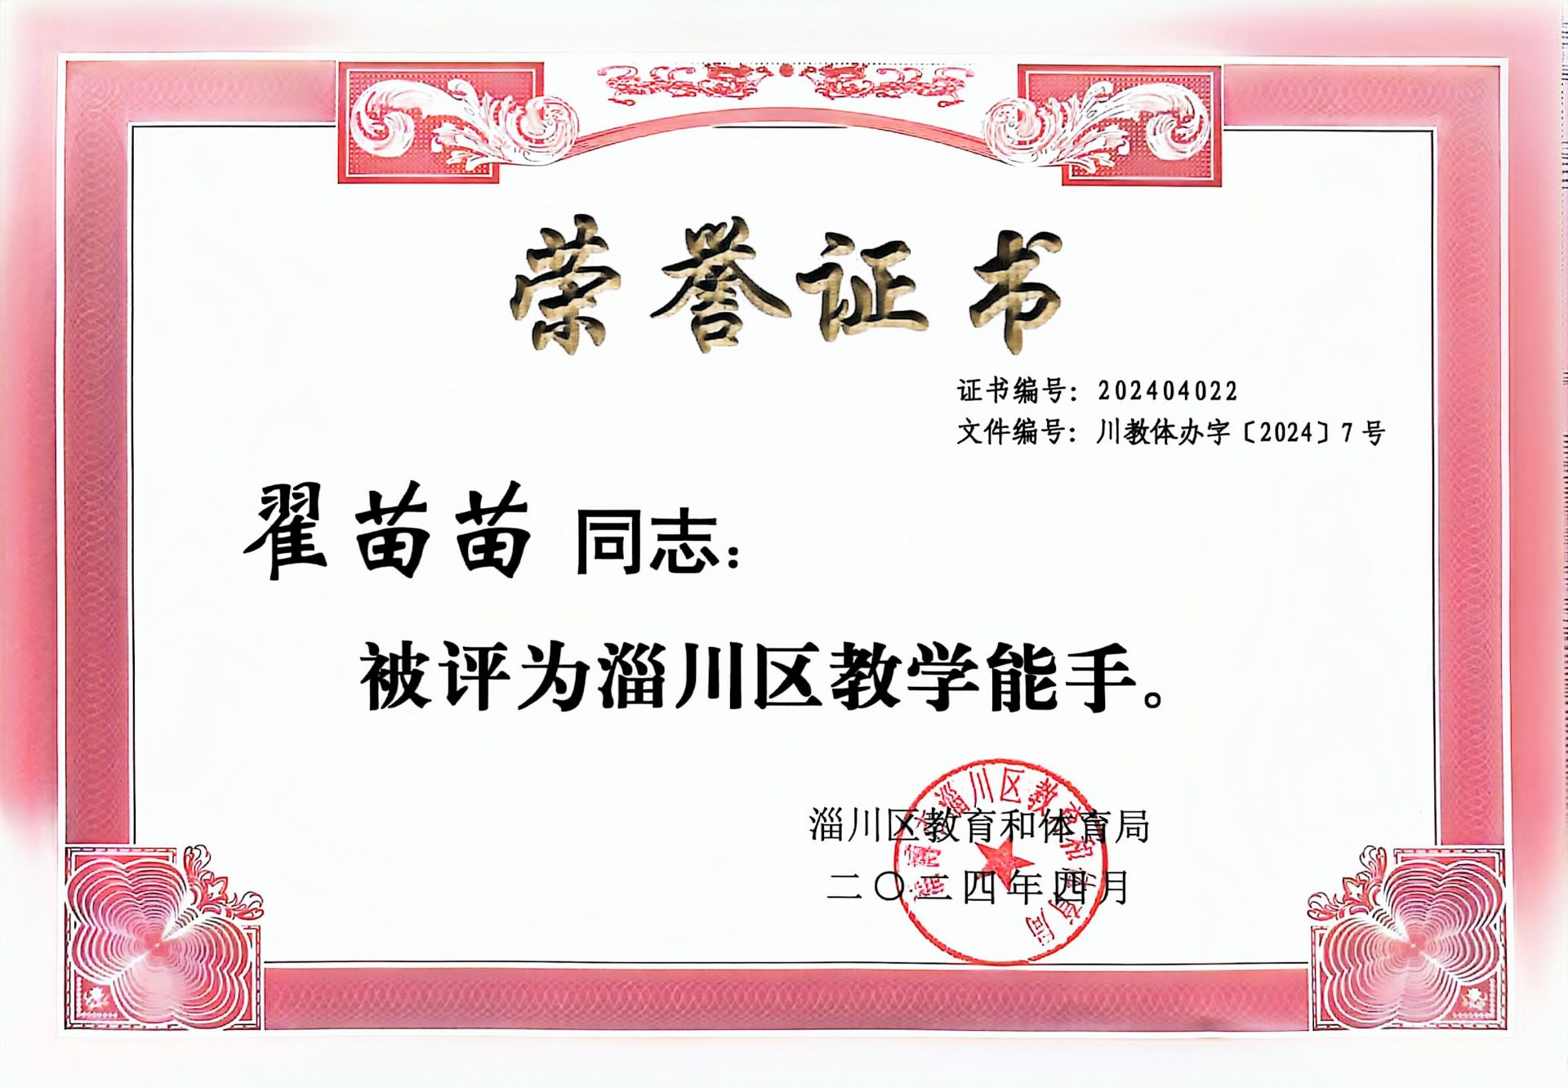
2024年4月 淄川区第二期教坛新秀遴选拟确定人选
毛丽娜
2024年4月 淄川区第二期教坛新秀遴选拟确定人选

